7. Анализ работы кабинета за 2011 – 2012 учебный год

Математический кабинет используется для работы 5 – 7, 9, 11 классов учителем математики. Имеется расписание работы кабинета.
На уроках используются таблицы, имеющиеся в кабинете, раздаточный и дидактический материал. Неоценимую помощь в работе оказывают информационные технологии – электронные учебники, ЭОРы.
Кабинет готов для работы. Выполнение санитарно – гигиенических норм способствует сохранению и укреплению здоровья учащихся. Мебель находится в хорошем состоянии. В кабинете производится ежедневная влажная уборка и 1 раз в месяц генеральная уборка. Ведётся контроль за исправностью мебели и технических средств. Своевременно производится ремонт инвентаря и оборудования кабинета.

8. Перспективный план развития кабинета

· Обновление заданий (ГИА и ЕГЭ) для учащихся 9, 11 классов.
- Обновление дидактического материала.
· Создание компьютерных тестов по математике.
· Пополнение банка ЭОР.

9. Внеклассная работа

№ п/п | Мероприятия | Сроки проведения
1 | Проведение «Недели математики» | в течение года
2 | Выпускать газеты | 1 раз в четверть
3 | Участие в школьной математической олимпиаде | октябрь
4 | Участие в районной математической олимпиаде | ноябрь - декабрь
5 | Участие учащихся:  - математическом конкурсе – олимпиаде «Олимпус»  - математическом конкурсе – олимпиаде «Альбус»  - в международном математическом конкурсе – олимпиаде «Тайны математики».  - в заочных математических олимпиадах «Авангард»  - в заочной международной математической олимпиаде «Гений в логике» | в течение года

10. Расписание работы кабинета

Понедельник |  | Среда |  | Пятница
1 | Математика 6 | 1 | - | 1 | Математика 7
2 | Математика 7 | 2 | Математика 7 | 2 | Математика 6
3 | - | 3 | Математика 9 | 3 | Математика 5
4 | Математика 11 | 4 | Математика 11 | 4 | Математика 11
5 | Математика 5 | 5 | Математика 5 | 5 | Математика 9
 |  |  |  | 6 | Математика 11 (индив)
Вторник |  | Четверг |  | Суббота
1 | Математика 11 | 1 | Математика 7 | 1 | Математика 6
2 | Математика 6 | 2 | Математика 5 | 2 | Математика 5
3 | Математика 9 | 3 | Математика 6 | 3 | Математика 11
4 | Математика 7 | 4 | - | 4 | Математика 7
 |  | 5 | Математика 9

Анализ работы кабинета за 2012 – 2013 учебный год

Математический кабинет используется для работы 5 – 8, 10 классов учителем математики. Имеется расписание работы кабинета.
На уроках используются таблицы, имеющиеся в кабинете, раздаточный и дидактический материал. Неоценимую помощь в работе оказывают информационные технологии – электронные учебники, ЭОРы.
Кабинет готов для работы. Выполнение санитарно – гигиенических норм способствует сохранению и укреплению здоровья учащихся. Мебель находится в хорошем состоянии. В кабинете производится ежедневная влажная уборка и 1 раз в месяц генеральная уборка. Ведётся контроль за исправностью мебели и технических средств. Своевременно производится ремонт инвентаря и оборудования кабинета.

Расписание работы кабинета 2013 – 2014 учебный год

Понедельник |  | Среда |  | Пятница
1 | Математика 6 | 1 | - | 1 | Математика 7
2 | Математика 7 | 2 | Математика 7 | 2 | Математика 6
3 | Математика 11 | 3 | Математика 9 | 3 | Математика 8
4 | Математика 8 | 4 | Математика 8 | 4 | Математика 11
 |  | 5 | Математика 11 | 5 | Математика 9
 |  | 6 | Математика 9 (элект) | 6 | Математика 11 (индив)
Вторник |  | Четверг |  | Суббота
1 | Математика 11 | 1 | Математика 7 | 1 | Математика 6
2 | Математика 6 | 2 | Математика 8 | 2 | Математика 8
3 | Математика 9 | 3 | Математика 6 | 3 | Математика 11
4 | Математика 7 | 4 | - | 4 | Математика 7
 |  | 5 | Математика 9

Анализ работы кабинета за 2013 – 2014 учебный год
Математический кабинет используется для работы 6 – 9, 11 классов учителем математики. Имеется расписание работы кабинета.
На уроках используются таблицы, имеющиеся в кабинете, раздаточный и дидактический материал. Неоценимую помощь в работе оказывают информационные технологии – электронные учебники, ЭОРы.

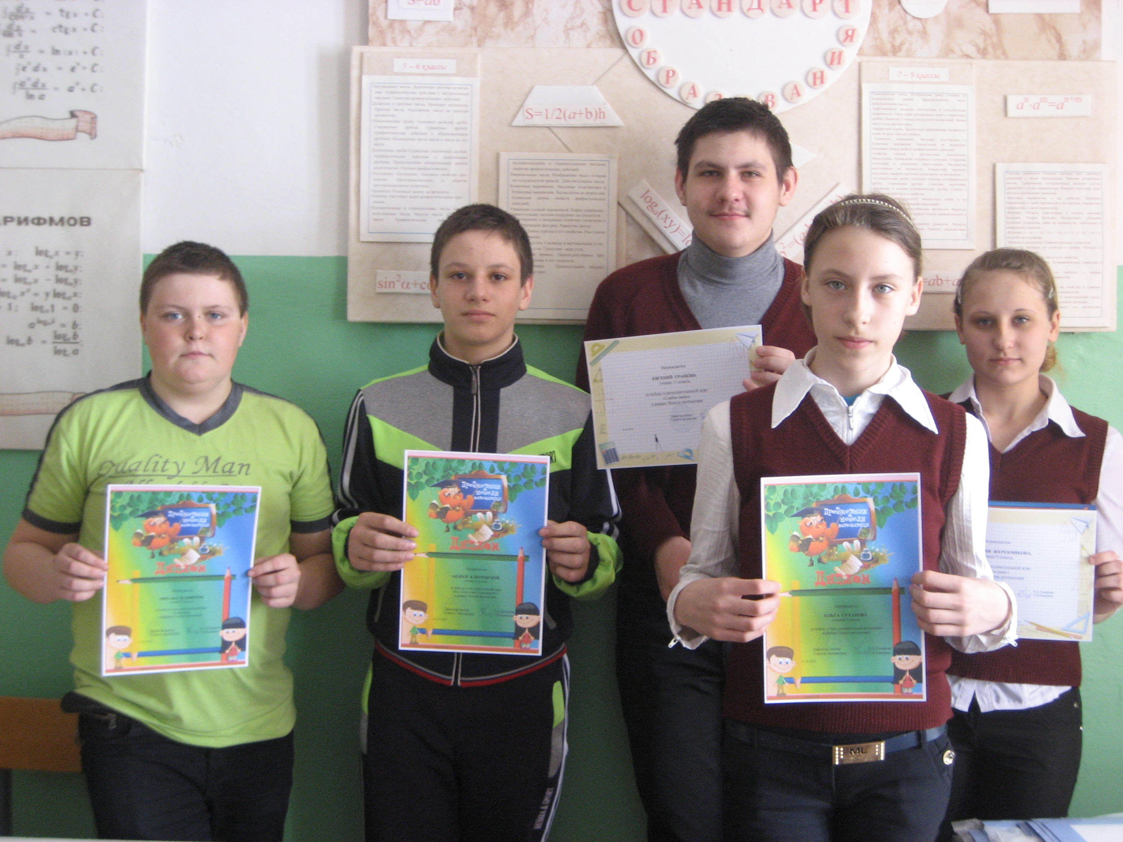
В течение года учащиеся участвовали в школьном туре Всероссийской олимпиады. Призерами стали: Гранкин Е.(2 место) и Суханов А.(3 место) (11 класс). Также приняли участие в олимпиаде «Олимпус», «Молодежное движение». Все учащиеся получили дипломы участника. В олимпиаде «Я – ЭнциклопедиЯ» Суханова О. стала призером (диплом III степени), все остальные учащиеся получили дипломы участника. В Международном конкурсе решения логических задач "Geniuslogicus" участвовали 13 учащихся. Сертификат «Отлично решающий» получили: Скаткова Е., Потапова Н., Карцева С., сертификат «Успешный решатель» - Суханова О., Суханов А., Ключевский Е., Жеребчикова А., сертификат «Хороший решатель» - Ряховский А., Панферов М., Ключевской А., Фадеева Т., сертификат «Начинающий решатель» - Мерзликина А.

С 24 февраля по 1 марта была проведена неделя математики. В игре «Слабое звено» победителем стал - Гранкин Е. (11 класс), в игре «Брейн ринг» - Жеребчикова А. (9 класс), в игре «Своя игра» - Панферов М. (8 класс), в часе занимательной математики – Суханова О. (7 класс), в викторине «Веселая математика» - Ключевской А. (6 класс).
Все учащиеся 9 и 11 классов успешно сдали выпускные экзамены.
Кабинет готов для работы. Выполнение санитарно – гигиенических норм способствует сохранению и укреплению здоровья учащихся. Мебель находится в хорошем состоянии. В кабинете производится ежедневная влажная уборка и 1 раз в месяц генеральная уборка. Ведётся контроль за исправностью мебели и технических средств. Своевременно производится ремонт инвентаря и оборудования кабинета.

2014 – 2015 учебный год
Расписание работы кабинета

Понедельник |  | Среда |  | Пятница
1 | Математика 9 | 1 | Математика 5 | 1 | -
2 | Математика 5 | 2 | Математика 9 | 2 | Математика 9
3 | Математика 8 | 3 | Математика 8 | 3 | Математика 7
4 | Математика 7 | 4 | - | 4 | Математика 5
 |  | 5 | Математика 7 | 5 | Математика 8
 |  |  |  | 6 | Математика 9 (электив)
Вторник |  | Четверг |  | Суббота
1 | Математика 7 | 1 | Математика 7
2 | Математика 8 | 2 | Математика 5
3 | Математика 9 | 3 | Математика 9
4 | Математика 5 | 4 | -
 |  | 5 | Математика 8

Анализ работы кабинета за 2014 – 2015 учебный год

Математический кабинет используется для работы 5, 7 - 9 классов учителем математики. Имеется расписание работы кабинета.
На уроках используются таблицы, имеющиеся в кабинете, раздаточный и дидактический материал. Неоценимую помощь в работе оказывают информационные технологии – электронные учебники, ЭОРы.

В течение года учащиеся участвовали в школьном туре Всероссийской олимпиады. Победители школьного тура олимпиады: Скаткова Е. (5 класс), Ряховский А. и Суханова О. (8 класс). Призером стал – Скатков П. (5 класс). В олимпиаде «Олимпус» Ряховский А. и Суханова О. (8 класс) получили дипломы лауреатов. В олимпиаде «Я – ЭнциклопедиЯ» Ряховский А. получил диплом победителя, Суханова О. и Панферов М. стали призерами (дипломы II и III степени). В Международном конкурсе решения логических задач "Geniuslogicus" участвовали 8 учащихся. Сертификат «Отлично решающий» получили: Скаткова Е., Потапова Н., сертификат «Успешный решатель» - Суханова О., сертификат «Хороший решатель» - Ряховский А., Панферов М., Ключевской А., Скатков П., сертификат «Начинающий решатель» - Кошелева А. В олимпиаде «ФГОСТЕСТ» победителем стал Ряховский А., призером – Скаткова Е. (диплом III степени). Дипломы участника получили: Суханова О., Панферов М., Кошелева А. Дипломы лауреатов олимпиады «Альбус» получили: Суханова О. и Панферов М. Диплом участника – Ряховский А.

 | С 9 февраля по 13 февраля 2015 года в школе проходила неделя математики. В ней приняли участие учащиеся 5, 7 - 9 классов. В викторине "Веселая математика" победу одержала Скаткова Елизавета (5 класс), в "Часе занимательной математики" - Ключевской Андрей (7 класс), в игре "Алло, математики" - Суханова Ольга (8 класс), в "Своей игре" - Мухортов Владимир (9 класс).

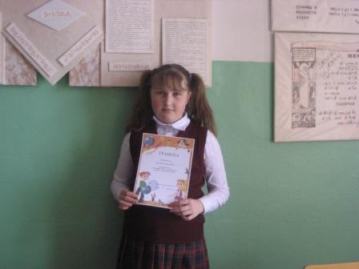 | 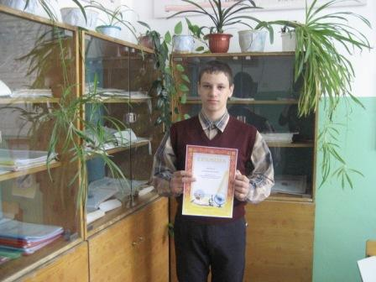 | 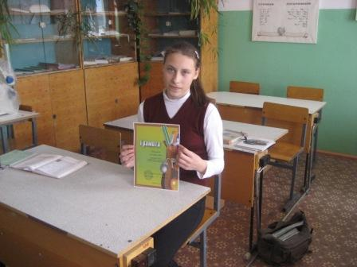 | 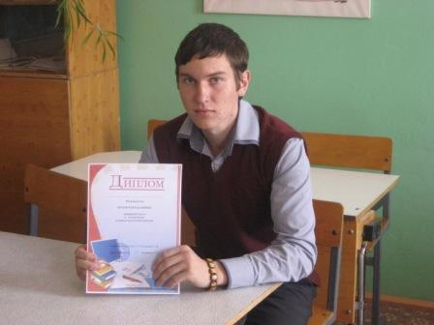

Все учащиеся 9 класса успешно сдали выпускные экзамены.
Кабинет готов для работы. Выполнение санитарно – гигиенических норм способствует сохранению и укреплению здоровья учащихся. Мебель находится в хорошем состоянии. В кабинете производится ежедневная влажная уборка и 1 раз в месяц генеральная уборка. Ведётся контроль за исправностью мебели и технических средств. Своевременно производится ремонт инвентаря и оборудования кабинета.

2015 – 2016 учебный год
Внеклассная работа

№ п/п | Мероприятия | Сроки проведения
1 | Проведение «Недели математики» | в течение года
2 | Выпускать газеты | 1 раз в четверть
3 | Участие в школьном туре Всероссийской олимпиады школьников | октябрь
4 | Участие в муниципальном туре Всероссийской олимпиады школьников | ноябрь - декабрь
5 | Участие учащихся:  - в общероссийской предметной олимпиаде «Олимпус»  - в общероссийской предметной олимпиаде «Альбус»  - в международном математическом конкурсе – олимпиаде проекта «Инфоурок»  - во всероссийской дистанционной олимпиаде «Вот - задачка»  - в заочной международной математической олимпиаде "Geniuslogicus"  - в международном конкурсе «Лисёнок»  - во всероссийском конкурсе «Молодежное движение»  - в общероссийской предметной олимпиаде «Школьные дни»  - во Всероссийском математическом конкурсе «Клад ацтеков» | в течение года

Расписание работы кабинета

Понедельник |  | Среда |  | Пятница
1 | Математика 9 | 1 | Математика 5 | 1 | -
2 | Математика 5 | 2 | Математика 9 | 2 | Математика 9
3 | Математика 6 | 3 | Математика 8 | 3 | Математика 8
4 | Математика 8 | 4 | - | 4 | Математика 5
 |  | 5 | Математика 6 | 5 | Математика 6
 |  |  |  | 6 | Математика 9 (электив)
Вторник |  | Четверг |  | Суббота
1 | Математика 5 | 1 | -
2 | Математика 8 | 2 | Математика 5
3 | Математика 6 | 3 | Математика 9
4 | Математика 9 | 4 | Математика 6
 |  | 5 | Математика 8

Анализ работы кабинета за 2015 – 2016 учебный год

Математический кабинет используется для работы 5, 6, 8, 9 классов учителем математики. Имеется расписание работы кабинета.
На уроках используются таблицы, имеющиеся в кабинете, раздаточный и дидактический материал. Неоценимую помощь в работе оказывают информационные технологии – электронные учебники, ЭОРы.

В течение года учащиеся участвовали в школьном туре Всероссийской олимпиады. Победителем школьного тура олимпиады стала Суханова О. (9 класс). Призером стал – Ряховский А. (9 класс), Ключевский А. (8 класс) – участником.

В муниципальном туре Всероссийской олимпиаде Суханова Ольга стала призером.

В международной дистанционной олимпиаде проекта «Инфоурок» дипломы I первой степени получили Ключевской А. (8 класс) и Суханова О. (9 класс).

Во всероссийской дистанционной олимпиаде «Вот - задачка» Суханова О. (9 класс) получила диплом победителя.
Скаткова Е.(6 класс) стала победителем в международном конкурсе «Лисёнок».

В Международном конкурсе решения логических задач "Geniuslogicus" участвовали 6 учащихся. Сертификат «Отличный международный решатель» получила Потапова Н., сертификат «Отличный решатель» - Суханова О., сертификат «Успешный решатель» - Ряховский А., Караваев И., сертификат «Начинающий решатель» - Панферов Д., Ключевской А.

Призером во всероссийском конкурсе «Молодежное движение» стал Ряховский А. (диплом III степени).

Диплом лауреата общероссийской предметной олимпиады «Школьные дни» получила Суханова О.

Участниками Всероссийского математического конкурса «Клад ацтеков» стали: Скаткова Е., Ключевской А., Суханова О., Ряховский А.

С 16 ноября по 20 ноября 2015 года в школе проходила неделя математики. В ней приняли участие учащиеся 5, 6, 8, 9 классов. В викторине "Веселая математика" победу одержал Мананников Дмитрий (5 класс), в игре "Устами младенца" – Скаткова Елизавета (6 класс), в игре "Звездный час" - Ключевской Андрей (8 класс), в конкурсе "Математическая мозаика" - Суханова Ольга (9 класс).

Все учащиеся 9 класса успешно сдали выпускные экзамены.

Кабинет готов для работы. Выполнение санитарно – гигиенических норм способствует сохранению и укреплению здоровья учащихся. Мебель находится в хорошем состоянии. В кабинете производится ежедневная влажная уборка и 1 раз в месяц генеральная уборка. Ведётся контроль за исправностью мебели и технических средств. Своевременно производится ремонт инвентаря и оборудования кабинета.

